Software i Hardware

- Marca les que són Software:

  - Ratolí
  - Impressora
  - Microsoft Word
  - Google Chrome
  - Pendrive USB
  - Spotify
  - Debian
  - CPU
  - Pantalla.

- Indica per a cadascun, si són dispositius d'entrada (E) o de sortida (S) o d'entrada/sortida (E/S):

  - Pantalla
  - Ratolí
  - Pantalla tàctil
  - Impressora.
  - Escàner
  - Teclat

- Enumera un mínim de 5 Sistemes Operatius.

- Què és GNU/Linux?
- Un sistema operatiu.
- Un programa.
- Una llicència.

- Busca una mica d'informació sobre els processadors i indica quines són les 2 marques més conegudes actualment.

- Busca informació sobre el que és el Hertz (Hz) i explica què mesurem en el món de la informàtica amb ell.

Mira les següents imatges i indica quin tipus de connector és en cada cas i per a què serveix. Per exemple si és una entrada de vídeo o d'àudio, de xarxa...
Imatge | Com es diu? | Per a què serveix?
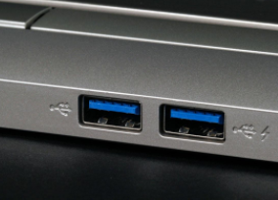
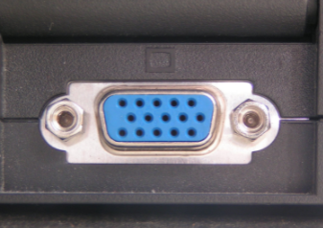
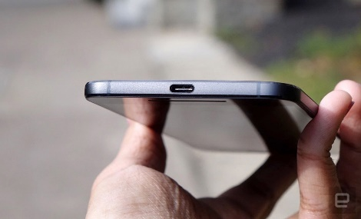
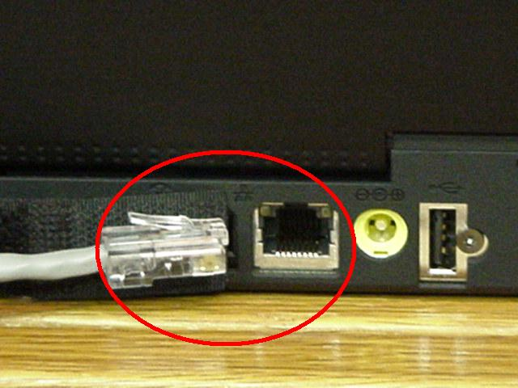
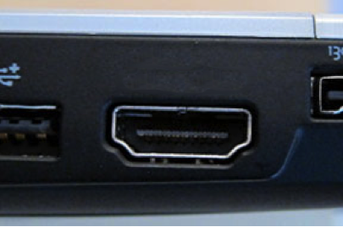
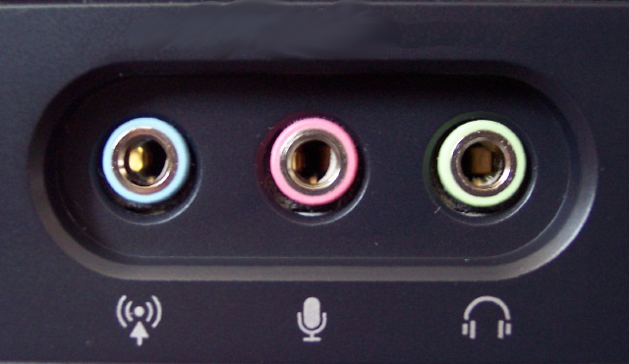
Si vols afegir algun port o connector que coneguis, ¡endavant!

